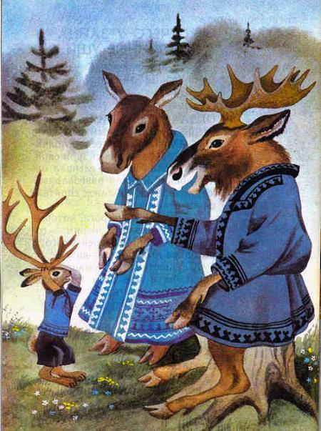Когда появились в лесу звери, самым главным у них был лось. Однажды на лесной полянке разговаривал лось с женой. Мимо бежал заяц. Услышал он, что лось с лосихой разговаривают, подкрался поближе, спрятался за пенёк, слушает.— Есть у меня рога, которые я должен раздать зверям, — говорит лось. — Но зверей много, а рогов мало. Кому же дать?Слушает заяц, думает: «Хорошо бы и мне рога получить. Чем я хуже других?»— Кому вот эти рога дать? — спрашивает лось жену.Только хотел заяц рот открыть, а лосиха отвечает:— Эти оленю дай. Будет защищаться ими от врагов.— Хорошо, — говорит лось. — А вот эти, большие, кому?Тут заяц не вытерпел, высунулся из-за пенька, кричит:— Эти мне дай, мне, зайцу!— Что ты, братец? — удивился лось. — Куда тебе такие рога?— Как — куда? — говорит заяц. — Мне рога очень нужны. Я всех врагов буду в страхе держать. Все меня бояться будут!— Ну что ж, бери! — сказал лось и дал зайцу рога.Обрадовался заяц, запрыгал, заплясал. Вдруг с кедра большая шишка свалилась ему на голову. Подскочил заяц — и бежать! Да не тут-то было! Запутался рогами в кустах, выпутаться не может, визжит со страху.А лось с женой хохочут.— Нет, брат, — говорит лось. — Трусливое у тебя сердце, а трусу и самые большие рога не помогут. Получай-ка ты длинные уши. Пускай все знают, что ты подслушивать любишь.Так и остался заяц без рогов, а уши у него выросли длинные-предлинные.

